

PROFESOR: Morán Garabito Carlos Enrique

ALUMNO: Rodriguez Allende Ismael

MATERIA: Controladores Lógicos Programables

TAREA 2:

Símbolos para operaciones de manipulación según VDI 2860

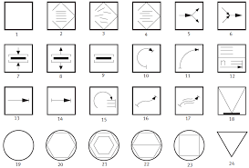Para la implementación del automatismo, se emplean diferentes tipos de símbolos acorde a la norma VDI 2860; en la cual se representan diferentes acciones tales como: símbolos para funciones elementales (separar, unir, girar, desplazar, sujetar, soltar, controlar) y símbolos para funciones complementarias (por ejemplo, almacenamiento de piezas sin un orden determinado, transportar, etc.). Los símbolos y sus respectivas funciones facilitan la descripción de los procesos y, además, permiten representar las funciones de manera sintética

VID 20190206 204103

